**Uitleg e-mail openen tandartspraktijk van Rijswijck**

1. U heeft een e-mail van ons ontvangen:

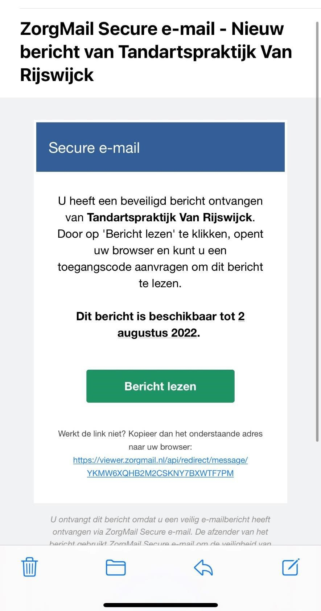

1. Klik op: Bericht lezen
2. Het onderstaande scherm is nu zichtbaar. Klik op: stuur toegangscode

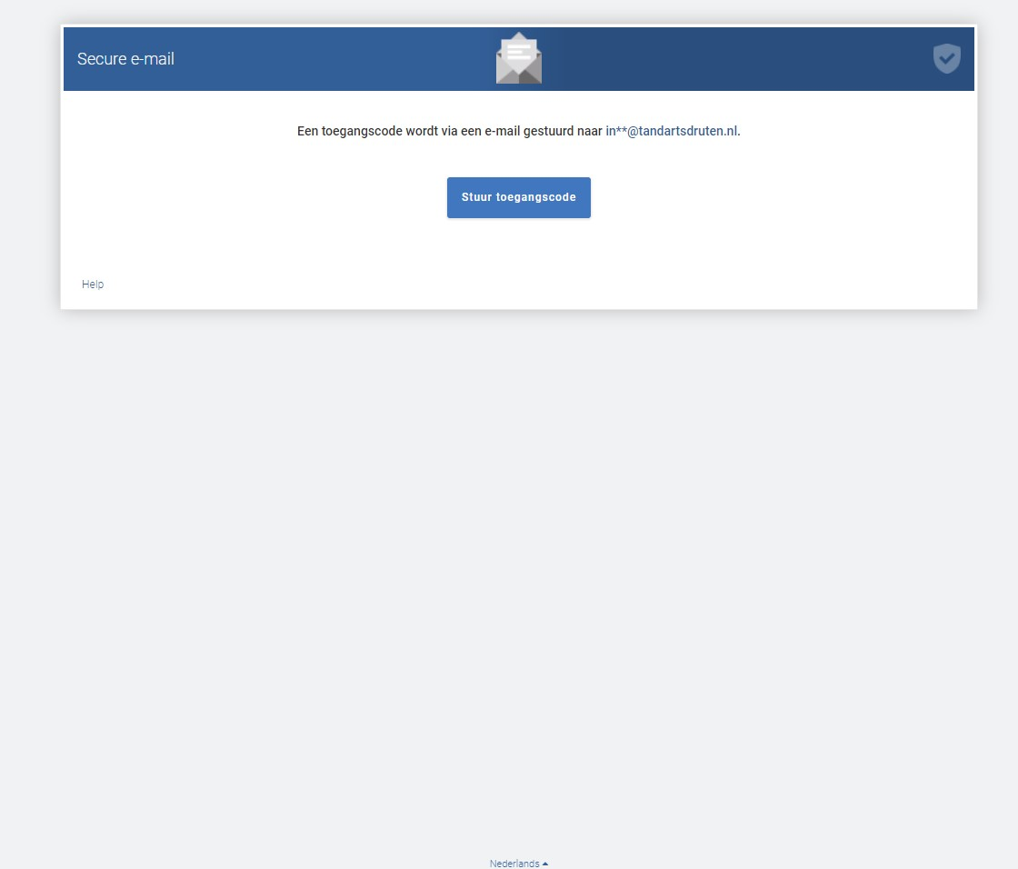

1. U ontvangt nu een NIEUWE mail met de toegangscode. U moet dus weer naar de inbox om de code te zien.

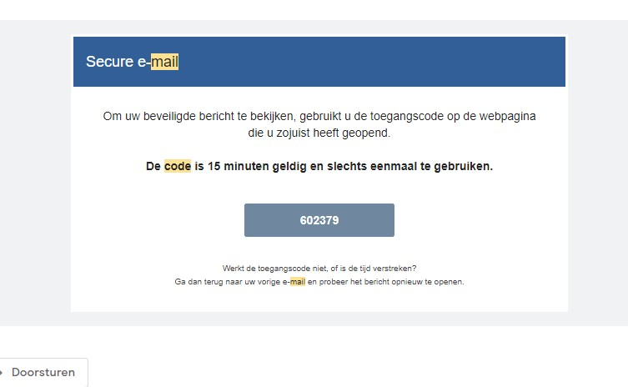

1. U kunt de code opschrijven/kopiëren en vervolgens weer onze gestuurde mail openen. Als u de code invoert opent het bericht zich automatisch.